กด Approved PR ไม่ได้
ตัวอย่าง PR24020004 กดเข้ามาแล้วไม่พบปุ่มปุ่ม Approved/Reject/Send Back ให้กด
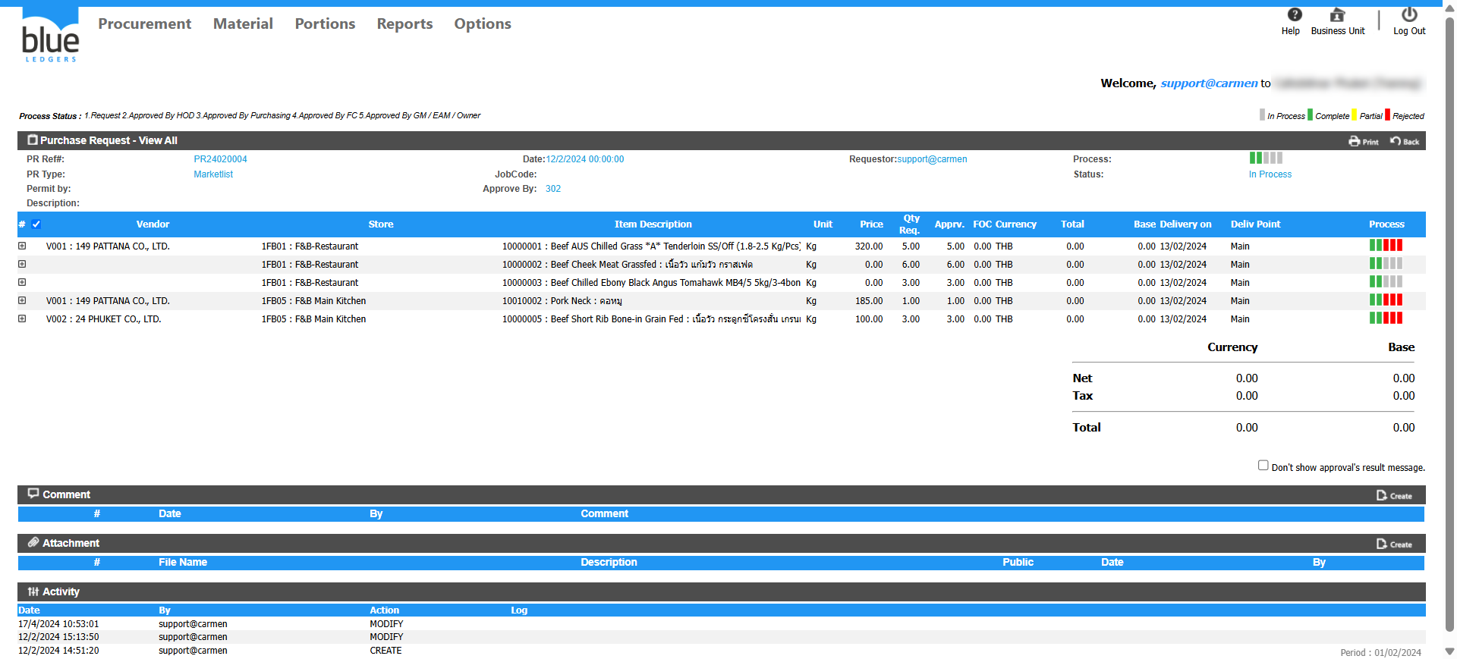
สาเหตุเกิดจากการเปิดเอกสารเมื่ออยู่ในหมวด View All ทำให้ไม่สามารถแก้ไขได้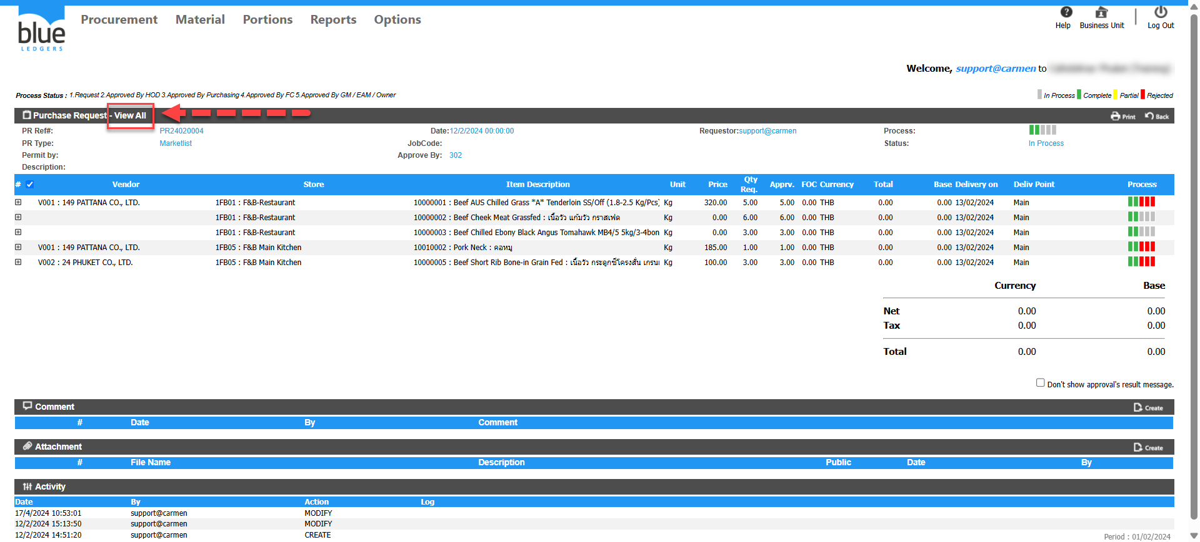
ไปที่หัวข้อ View หรือตาม View Step เอกสารPR ของลูกค้า
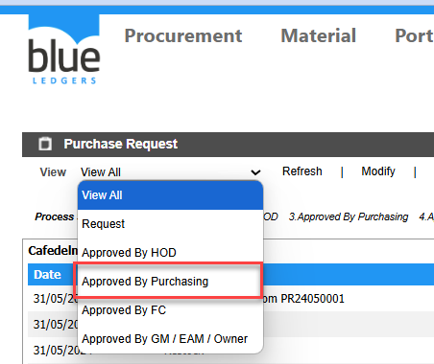
ทำการคลิกที่PR24020004หรือหมายเลขPR ของลูกค้า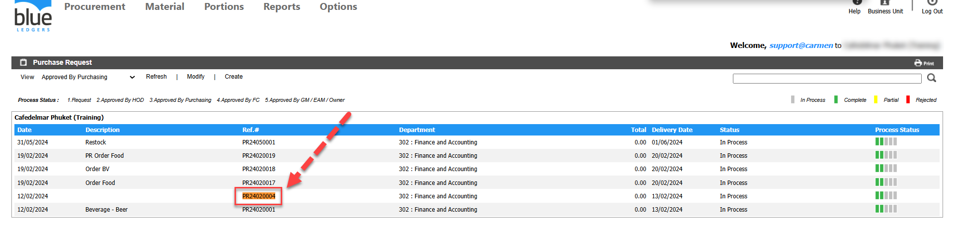
จะพบว่าปุ่ม Approved/Reject/Send Back ปรากฏขึ้นมาแล้วตามรูปภาพ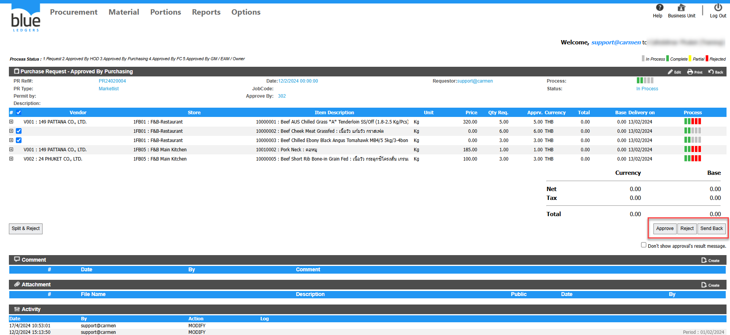
Tag: Procurement
Related topics:
#สร้าง PR แล้วไม่พบ Product ที่ต้องการ
#Product Category อยู่ในหมวด PR Type ใด
#ไม่สามารถ ดึง PR ไปสร้างเป็น PO ได้
#PR 1ใบ Gen PO ได้ 2 PO
#สร้างPR ไม่เจอStore ให้เลือก
#หาหัวข้อ View PR ไม่เจอ

